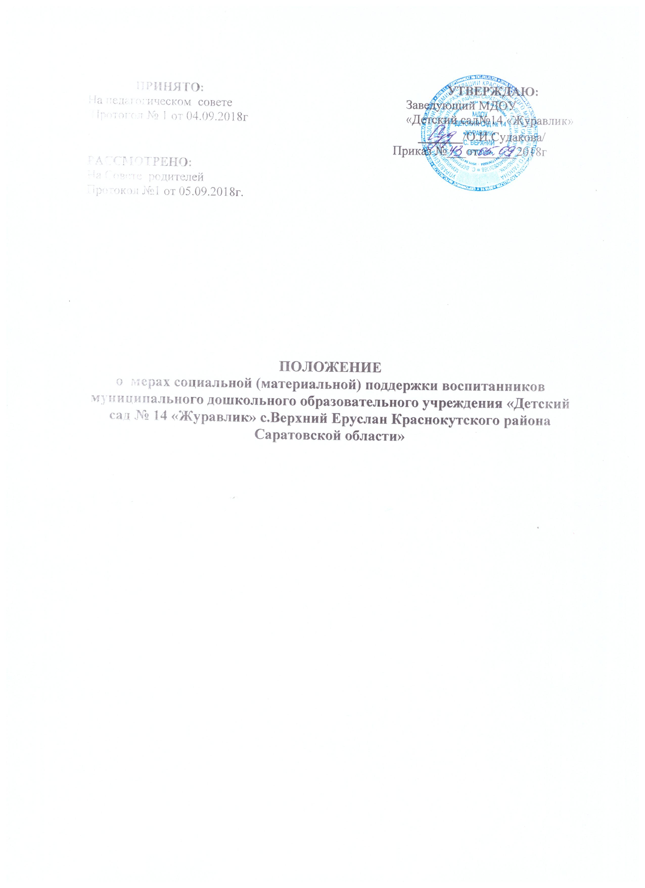
ПРИНЯТО: УТВЕРЖДАЮ:
На педагогическом совете Заведующий МДОУ
Протокол № 1 от 04.09.2018г «Детский сад№14 «Журавлик»
. ______/О.И.Судакова/
Приказ №___от______2018г
РАССМОТРЕНО:
На Совете родителей
Протокол №1 от 05.09.2018г.

ПОЛОЖЕНИЕ
о мерах социальной (материальной) поддержки воспитанников муниципального дошкольного образовательного учреждения «Детский сад № 14 «Журавлик» с.Верхний Еруслан Краснокутского района Саратовской области»

1. Общие положения
1.1. Настоящее Положение о мерах социальной (материальной) поддержки воспитанников МДОУ «Детский сад №14 «Журавлик» с.Верхний Еруслан» (далее – Положение) разработано на основе Федерального закона от 29.12.2012 № 273-ФЗ "Об образовании в Российской Федерации", Федерального закона от 21.12.1996 № 159 ФЗ "О дополнительных гарантиях по социальной поддержке детей-сирот и детей, оставшихся без попечения родителей" (с изменениями и дополнениями), Приказа Саратовской области от 20.11.2015г. № 3506 «Об установлении среднего размера родительской платы за присмотр и уход за детьми в государственных и муниципальных образовательных организациях, реализующих образовательные программы дошкольного образования», Постановления Администрации Краснокутского муниципального района.
1.2. Положение определяет порядок предоставления мер социальной (материальной) поддержки воспитанников в муниципальном дошкольном образовательном учреждении «Детский сад №14 «Журавлик» с.Верхний Еруслан» Краснокутского района Саратовской области» (далее – ДОУ).

2. Меры социальной (материальной) поддержки и категории воспитанников, которым они предоставляются
Воспитанникам предоставляются следующие меры социальной поддержки:
2.1. обеспечение бесплатно учебными пособиями, а также учебно-методическими материалами, средствами обучения и воспитания в пределах образовательных стандартов;
2.2. за присмотр и уход за детьми - инвалидами, детьми-сиротами, детьми оставшихся без попечения родителей, детьми с туберкулезной интоксикацией родительская плата не взимается (статья 65 п.3. ФЗ № 273 от 29.12.2012 «Об образовании в Российской Федерации»);
2.3. в целях материальной поддержки воспитания детей, посещающих государственные и муниципальные образовательные учреждения, реализующие основную образовательную программу дошкольного образования, родителям (законным представителям) ребенка выплачивается компенсация части родительской платы:
- на первого ребенка - в размере 20 процентов от внесенной ими родительской платы, фактически взимаемой за содержание ребенка в соответствующем образовательном учреждении;
- на второго ребенка - в размере 50 процентов от внесенной ими родительской платы, фактически взимаемой за содержание ребенка в соответствующем образовательном учреждении;
- на третьего ребенка и последующих детей - в размере 70 процентов от внесенной ими родительской платы, фактически взимаемой за содержание ребенка в соответствующем образовательном учреждении.
Право на получение компенсации имеет один из родителей (законных представителей), вносящему родительскую плату за содержание ребенка в соответствующем образовательном учреждении (статья 65 п.2. ФЗ № 273 от 29.12.2012 «Об образовании в Российской Федерации»).
2.4. В соответствии со ст. 36 Федерального закона № 273 от 29.12.2012 «Об образовании в Российской Федерации» воспитанникам в государственных и муниципальных образовательных организациях, реализующих образовательную программу дошкольного образования стипендия не предоставляется.

3. Порядок предоставления мер социальной (материальной) поддержки воспитанникам
3.1. Право на меры социальной поддержки, предусмотренные пп. 2.1, 2.2, 2.3 Положением носит гарантированный характер.
3.2. Администрация ДОУ определяет персональный состав воспитанников, получающих меры адресной социальной (материальной) поддержки.
3.3.Для выплаты компенсационной части родители (законные представители) предоставляют заведующему ДОУ следующие документы:
- заявление родителя (законного представителя);
- копии паспорта или иного документа, удостоверяющего личность и место жительства заявителя;
- копии свидетельства о рождении ребёнка, на которого оформляется компенсация, а также копии свидетельства о рождении на остальных детей в возрасте до 18 лет (в случае обучения ребёнка по очной форме в общеобразовательных организациях или организациях начального, среднего или высшего профессионального образования, в возрасте до 23 лет) в семье;
- справки об обучении по очной форме в общеобразовательных организациях, в том числе специальных (коррекционных) или образовательных организациях начального, среднего или высшего профессионального образования, ребёнка (детей) старше 18 лет;
- справки с указанием реквизитов лицевого счёта в банке заявителя.
3.4. Заведующий ДОУ с учетом содержания заявления и представленных документов принимает одно из следующих решений:
– предоставить меру социальной (материальной) поддержки воспитаннику;
– отказать в получении меры социальной (материальной) поддержки воспитаннику (указанное решение может быть принято в случае получения недостоверных сведений, при отсутствии необходимых документов).
3.5. Заведующий в течение 10 рабочих дней со дня подачи заявления предоставляет пакет документов в Управление образования необходимых для назначении компенсации части родительской платы за содержание ребенка в ДОУ или об отказе, с направлением письменного уведомления заявителю с мотивированным указанием принятого решения.
3.6. Администрация:
– проводит организационную работу по разъяснению прав на меры социальной (материальной) поддержки среди родителей (законных представителей);
– оказывает содействие в получении мер социальной (материальной) поддержки.
4. Срок действия положения
4.1 Срок действия данного Положения не ограничен. Положение действует до принятия нового.

